Power Bi pet shop

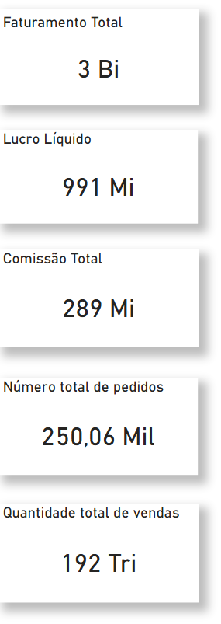
Métricas e KPIs
Os cards foram utilizados para apresentar os valores reais de indicadores principais e relevantes para a empresa. Esses elementos visuais facilitam a visualização rápida das informações mais importantes dentro de um painel de dados (dashboard). A partir desses dados, é possível obter diversas análises sobre o desempenho da empresa. Entre as principais informações apresentadas estão: o valor total de faturamento da empresa, o lucro líquido obtido até o momento, a comissão total paga aos vendedores, o número total de pedidos realizados e o número total de vendas efetuadas. Esses indicadores permitem acompanhar de forma clara e objetiva os resultados da empresa, auxiliando na análise de desempenho e contribuindo para a tomada de decisões estratégicas.

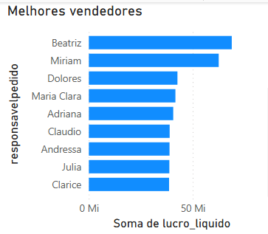

Melhor colaborador
O gráfico de melhor colaborador tem como objetivo identificar o funcionário que realizou o maior número de vendas ou que alcançou o maior valor de faturamento dentro da empresa. Por meio desse gráfico, é possível visualizar e analisar o desempenho individual dos colaboradores de forma clara e objetiva. Além disso, o gráfico permite observar informações relevantes, como a cidade ou região em que o colaborador atua, ajudando a identificar quais localidades apresentam melhor desempenho em vendas. Também possibilita a comparação entre os resultados dos diferentes funcionários, facilitando a identificação daqueles que se destacam pela alta produtividade e pelo alcance de melhores resultados. Dessa forma, essas informações contribuem para a avaliação do desempenho da equipe, auxiliam no planejamento de estratégias de vendas e incentivam o reconhecimento e a valorização dos colaboradores que apresentam os melhores desempenhos.
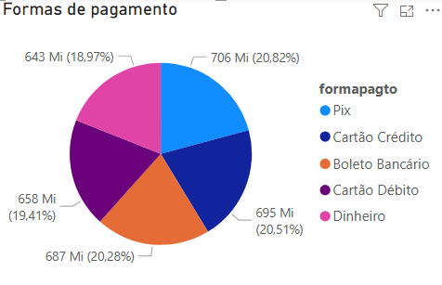

Forma de pagamentos
O gráfico de forma de pagamento tem como objetivo apresentar quais são os métodos de pagamento mais utilizados pelos clientes da empresa. Ao analisar o gráfico, é possível observar que o Pix apresenta uma leve liderança em relação às demais formas de pagamento, estando quase empatado com o cartão de crédito e boleto bancário. Isso demonstra que os clientes têm preferido métodos de pagamento mais rápidos e práticos. Com base nesses dados, pode-se concluir que os pagamentos digitais têm grande destaque nas vendas da empresa, indicando uma tendência de preferência por transações eletrônicas. Essas informações ajudam a empresa a compreender melhor o comportamento dos clientes e a direcionar suas estratégias de venda e pagamento.
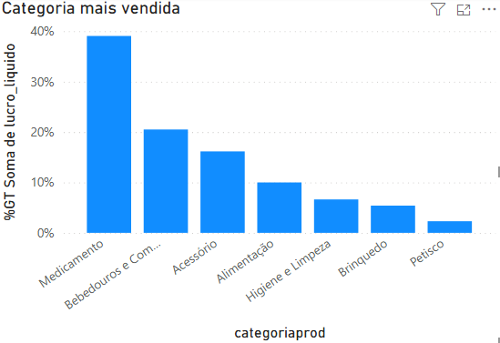

Produtos mais vendidos
O gráfico de categorias de produtos mais vendidos do pet shop apresenta a relação entre as categorias de produtos e a porcentagem de lucro que cada uma representa para a empresa. Por meio desse gráfico, é possível identificar quais categorias geram maior retorno financeiro. A análise permite observar quais tipos de produtos possuem maior participação no lucro total, destacando aqueles que têm maior demanda entre os clientes. Dessa forma, a empresa pode compreender melhor quais categorias são mais relevantes para o negócio. Com essa relação, o pet shop consegue direcionar melhor suas estratégias de vendas, investir nas categorias mais lucrativas, organizar o estoque de forma mais eficiente e desenvolver ações promocionais focadas nos produtos que apresentam melhor desempenho.
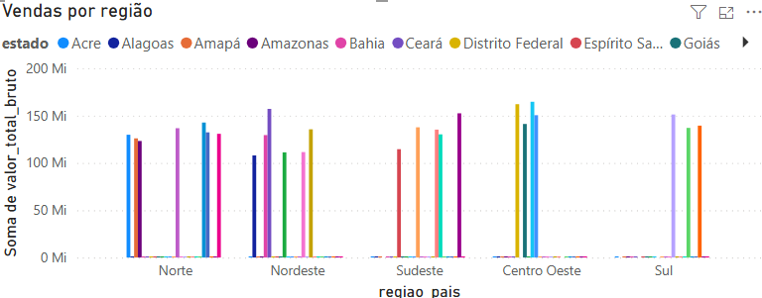

Vendas
O gráfico de vendas por região apresenta a distribuição das vendas em cinco grandes regiões do Brasil (Norte, Nordeste, Centro-Oeste, Sudeste e Sul). Dentro de cada região, o gráfico detalha os estados e, por fim, mostra quais estados têm as maiores vendas dentro de cada uma dessas regiões. Esse tipo de gráfico permite identificar facilmente as áreas geográficas com maior desempenho de vendas, ajudando a empresa a entender melhor onde seus produtos têm mais aceitação e onde é necessário potencializar estratégias de marketing ou vendas.
Com base nessa análise, é possível:
- Focar esforços em regiões de alto desempenho, promovendo ainda mais os produtos nessas áreas.
- Reforçar a presença nas regiões com vendas mais baixas, oferecendo promoções ou ajustando a abordagem para melhorar os resultados.
- Identificar tendências regionais que podem influenciar futuras campanhas ou expansão da empresa.
Essas informações auxiliam no planejamento estratégico, ajudando a empresa a tomar decisões mais assertivas sobre logística, marketing e expansão.

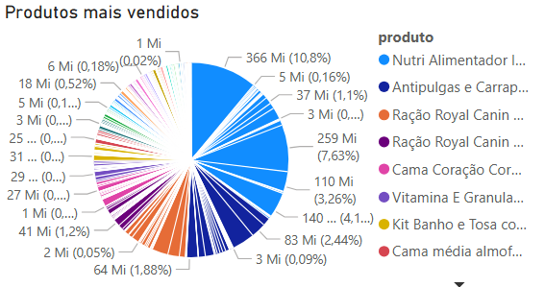

Produtos preferidos dos clientes
O gráfico de produtos mais vendidos tem como objetivo apresentar quais são os produtos que possuem maior volume de vendas dentro da empresa. Por meio dele, é possível identificar quais itens são mais procurados pelos clientes e quais geram maior movimentação nas vendas. A análise desse gráfico permite comparar o desempenho entre os diferentes produtos, destacando aqueles que possuem maior saída no mercado e indicar possíveis preferências dos clientes por determinadas marcas, tipos de produtos ou categorias específicas. Dessa forma, a empresa consegue entender melhor as preferências dos clientes e identificar quais produtos têm maior aceitação. Com base nesses dados, a empresa pode melhorar o planejamento de estoque, evitar a falta dos produtos mais procurados e desenvolver estratégias de vendas e promoções focadas nos itens e marcas que apresentam melhor desempenho.

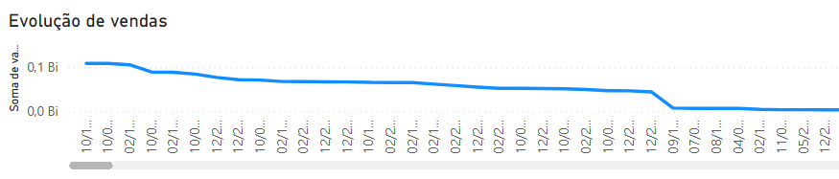

Vendas ao longo do tempo
O gráfico de vendas ao longo do tempo tem como objetivo mostrar a evolução das vendas da empresa em determinado período, como dias, meses ou anos. Ele permite identificar tendências, padrões sazonais e variações no desempenho comercial.
No caso deste gráfico em específico, é possível observar uma queda progressiva nas vendas, indicando que os valores diminuíram continuamente ao longo do período analisado. Essa tendência alerta para possíveis problemas, como diminuição da demanda, estratégias de marketing ineficazes ou necessidade de ajustes nos produtos oferecidos.
Com base nessa análise, a empresa pode tomar medidas corretivas, como investir em promoções, revisar campanhas de marketing, identificar causas da queda e planejar ações estratégicas para reverter a tendência e aumentar as vendas.

